ETL安裝設定 分享
*如果 “不是” 第一次使用安裝 請跳到第7步驟
- ETL可以去
\\192.168.204.10\TCCI_File\軟體處\Public\Pentaho\ETL
下載
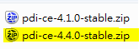
目前請用4.4版
小大400多MB

- SVN裡面有個ETL 可以下載下來
其中大部分的共用設定會放在
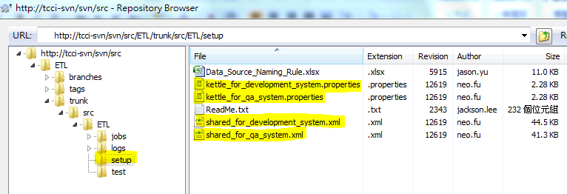
- 然後請去環境變數 建立kettle_HOME
控制台=>系統=>進階=>環境變數
建立Kettle_home
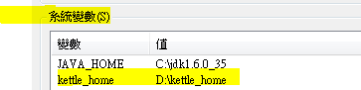
- 承上步驟 去建立相對應的資料夾
並將第一步驟中的shared_for_XXX_system.xml 複製過去
shared_for_XXX_system.xml(是人家之前已經建好的連線資訊 可以直接拿來用)
- 至於kettle_for_XXXX_system.properties
請視情況 挑一個用 複製過去
並改名為kettle.properties
(裡面放一些參數設定用)
- Kettle_home下各檔案類型說明
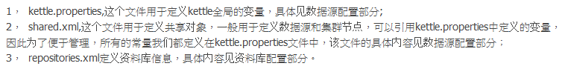
- 執行ETL下載目錄下的spoon.bat
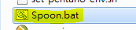
- kettle.properties 可以去kettle_home修改
或是從kettle內修改
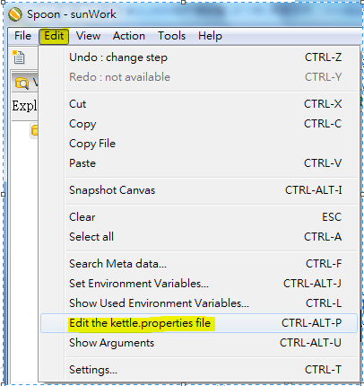
- 如果之前已經設定過kettle_home資訊
下載新版的kettle不用再額外設定
因為kettle似乎啟動時都會去抓kettle_home內的設定
- 如果自行建立新的連線
請記得參閱Data_Source_Naming_Rule.xslx
不知道如何命名的可以請問jimmy
- 自己建立的連線 如果有多個要利用 記得share 不然都要每次都建一次
或著別的tranformations會記不得
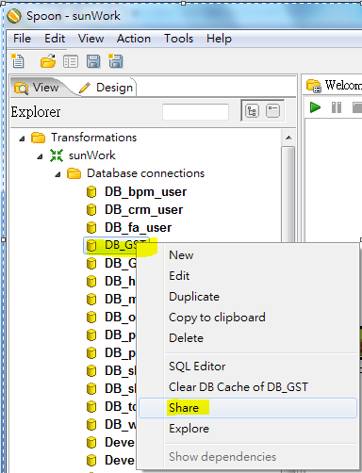

說明如下:

After creating the shared connection/transformation, it will be available for all the jobs/transformations we open in spoon. Just close the spoon and re-open, you will find the shared objects in grey color. Just drag and drop in the main grid, it will change the color to bold black.
- 連ORACLE需要將ojdbcxx.jar xx目前等於14
放置於ETL目錄下的 \libext\JDBC\下面

